**Поделка "Дикие животные из бумаги" в технике оригами для дошкольников. Пошаговый мастер-класс с фото.**

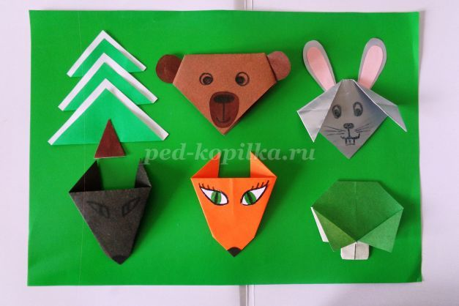

**Описание:** данная работа предназначена для:  
- закрепления темы «Дикие животные»,  
- объединения выполненных ранее поделок-оригами в одну композицию;  
- разыгрывания вместе с детьми подходящей сказки или придумывания рассказа про животных в лесу.  
Это поделка будет интересна и воспитателям, и мамам и детям.  
**Назначение:**в статичном варианте, когда все детали приклеены к панно, может использоваться в уголке природы, в динамичном для игр с детьми или детьми самостоятельно.  
**Цель:** создание панно «Лесные животные» в технике оригами.  
**Задачи:**  
- дать первоначальные умения и навыки по технике оригами;  
- закрепить простые элементы складывания из квадрата;  
- способствовать развитию моторики рук;  
- способствовать развитию фантазии, воображения, усидчивости;  
- воспитывать интерес к оригами, желание сделать красивую поделку.  
**Необходимые инструменты и материалы:**  
- цветная бумага;  
- линейка;  
- простой карандаш;  
- ножницы.

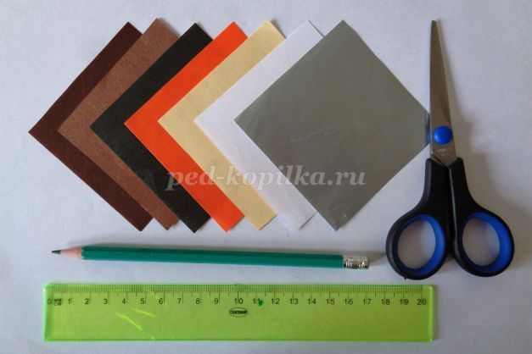

**Оригами «Мишка».**  
Летом ходит без дороги  
Возле сосен и берёз.  
А зимой он спит в берлоге  
От мороза пряча нос.  
(медведь)  
Для удобства я нарисовала схему, может кому-то удобнее работать по ней.

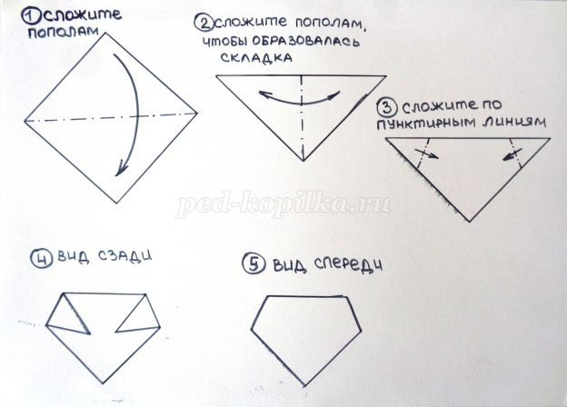

1.Коричневый квадрат 8х8см сложить по диагонали – получаем треугольник.

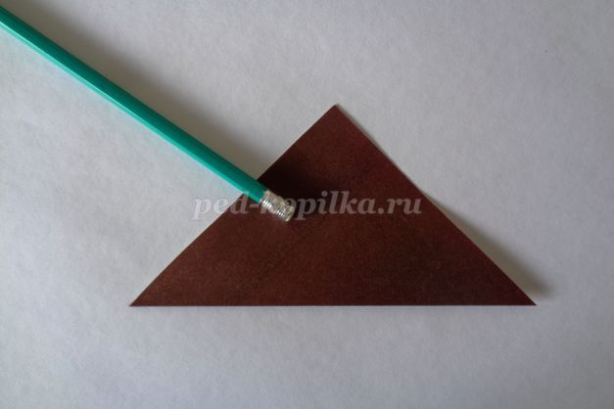

2.Сложить пополам, можно этот пункт пропустить и сразу перейти к третьему.  
3.Сложить по пунктирным линиям правый и левый уголки, чтобы создать образ головы Медведя. Вот так она будет выглядеть сзади и спереди. (В схеме пункт 4,5)

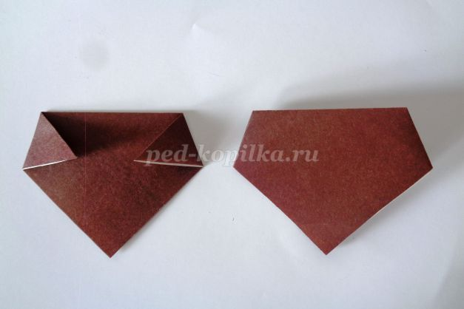

4.На отдельном листочке коричневой бумаги нарисовать подходящего размера ушки и носик. Вырезать.

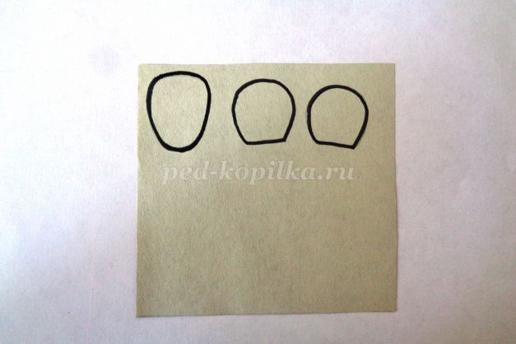

5.Приклеить с обратной стороны ушки на согнутых уголках.

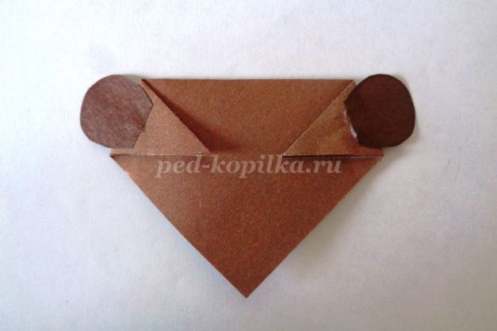

6.Приклеить на мордочку носик.

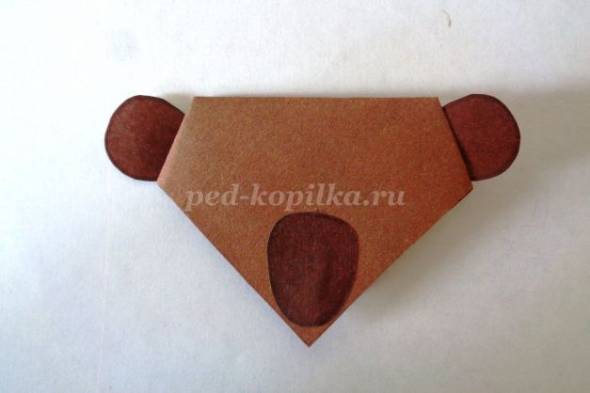

7.Чёрным фломастером нарисовать нос и глаза.

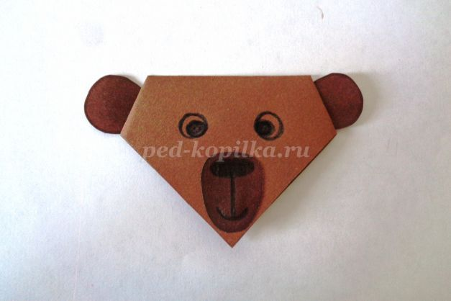

**Оригами «Лисичка» и «Волк».**  
Можно прочитать стихотворение:  
Серый вол в густом лесу  
Встретил рыжую лису.  
- Лизавета, здравствуй!  
- Как дела, зубастый?  
- Ничего идут дела,  
голова ещё цела.  
- Где ты был?  
- На рынке.  
- Что купил?  
- Свининки.  
- Сколько взяли?  
- Шерсти клок.  
Ободрали правый бок.  
Хвост отгрызли в драке.  
- Кто отгрыз?  
- Собаки.  
- Сыт ли, милый куманёк?  
- Еле ноги уволок.  
С. Маршак  
Схема складывания одна и та же, только меняем ширину мордочки: у лисы пошире у волка поуже.

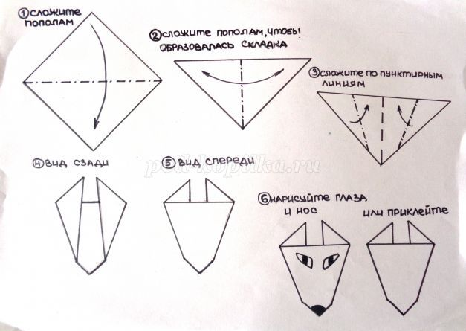

1.Оранжевый (для волка чёрный или серый) квадрат 8х8см сложить по диагонали – получаем треугольник.  
2.Полученный треугольник сложить пополам, получаем линию сгиба.  
3. Сложить по пунктирным линиям правый и левый уголки, чтобы создать образ головы лисички (волка). Вот так она будет выглядеть сзади и спереди. (В схеме пункт 4,5)

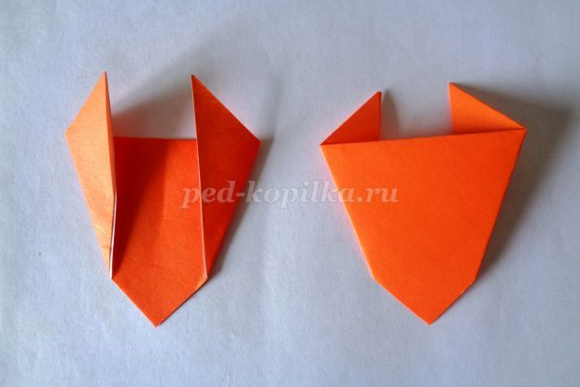

4. Нарисовать глазки и носик, глазки можно склеить из цветной бумаги и приклеить.

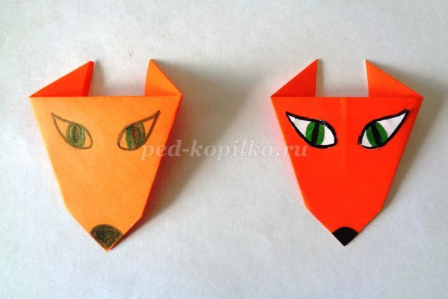

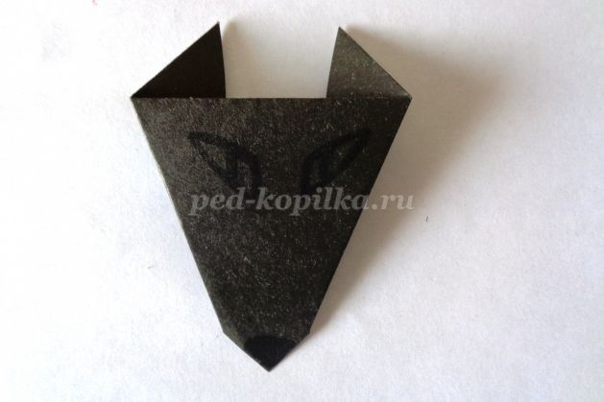

Лисичка и волк готовы.  
Оригами «Зайчик»  
«Не ищи зайца в бору, на опушке сидит» (русская народная пословица)  
1.Следуя схеме и предыдущим описаниям складываем мордочку зайке.

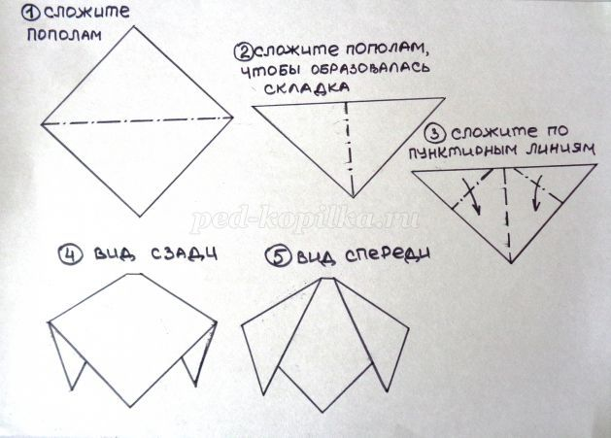

2.На серой и розовой бумаге рисуем ушки: серые побольше, розовые внутренние поменьше.  
Вырезаем, наклеиваем розовые на серые.

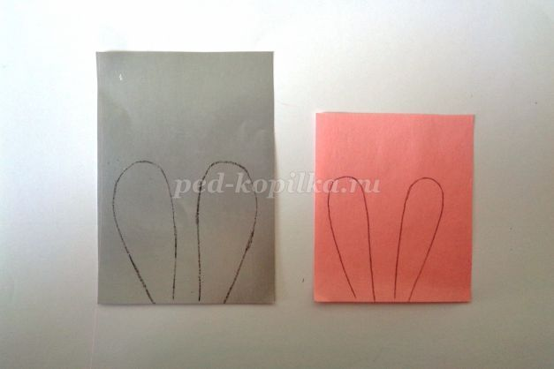

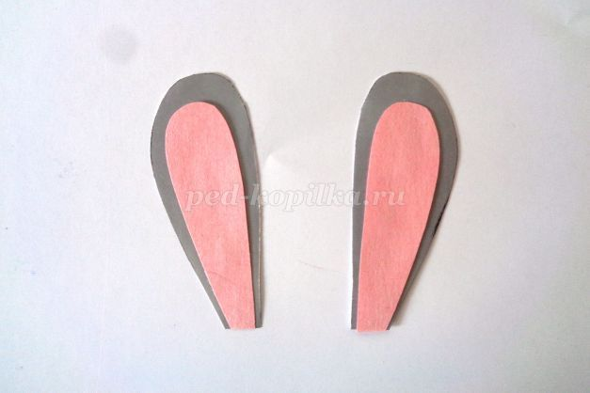

3.Ушки приклеиваем на мордочку сзади.

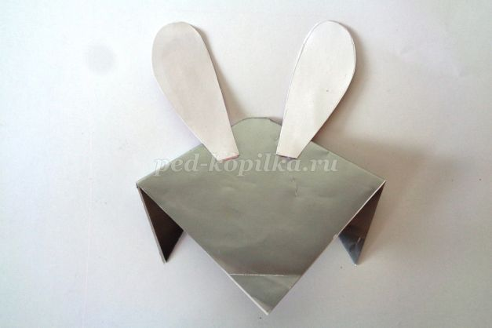

4.Переворачиваем мордочку и рисуем глазки, носик, ротик, усики – мордочка зайки готова.

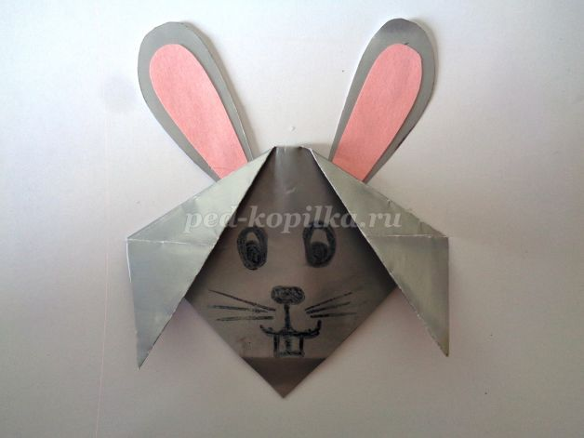

**«Ёлочка»**  
1.На зелёной бумаге начертить квадраты со стороной 4, 5, 6 см Вырезать.

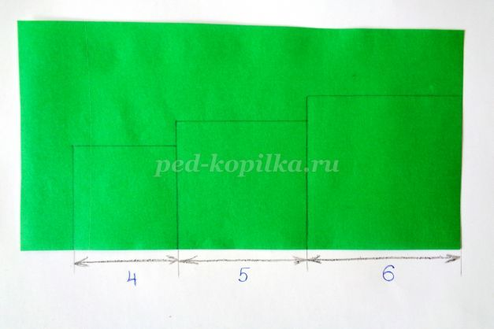

2.Сложить квадраты по диагонали, но так, чтобы вершины не совпали, а остались друг от друга на расстоянии примерно 0,5 см. Для ёлочки я специально выбрала не двухстороннюю бумагу, вы можете поступить иначе.

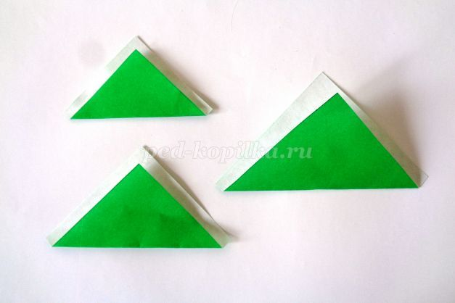

3.Склеить полученные неправильные «треугольники» от меньшего к большему.

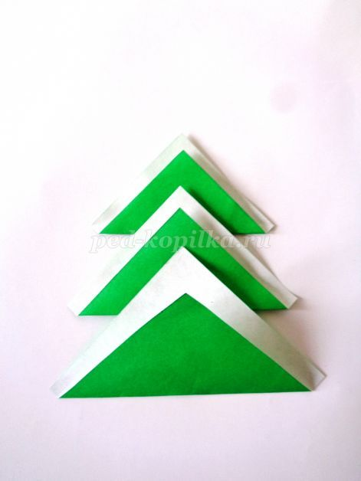

4.Для ножки ёлочки взять коричневый квадрат 8х8 см сложить по диагонали и отрезать уголок.

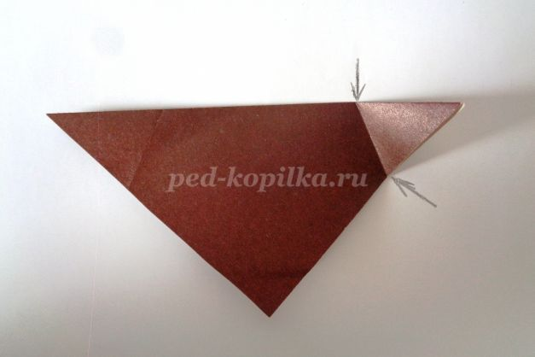

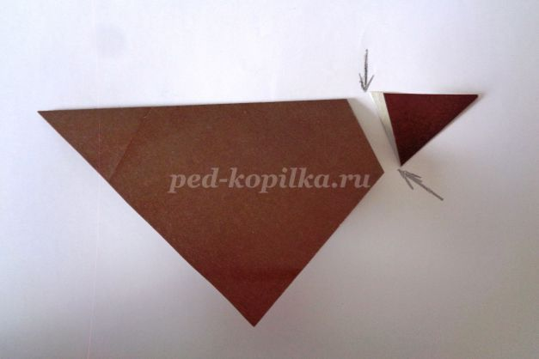

5.Приклеить ножку к ёлочке.

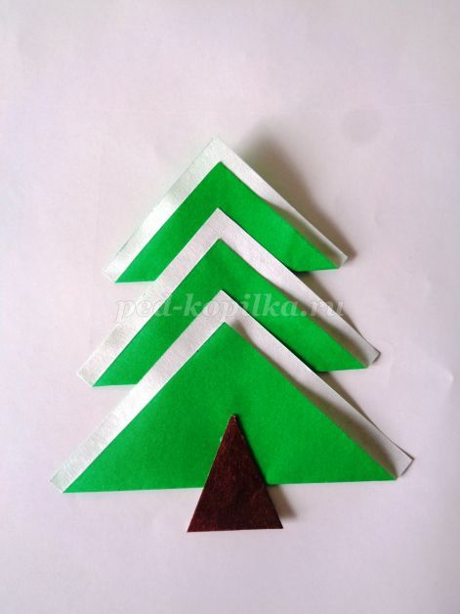

Для изготовления дерева я воспользовалась вот этой схемой из интернета.

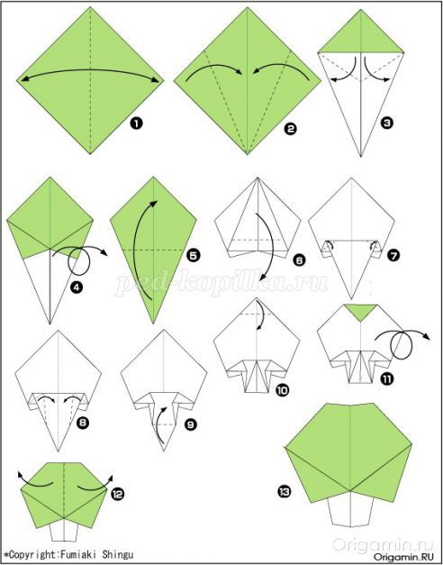

Теперь приклеиваем ёлочку и дерево, тем самым создаём образ леса.

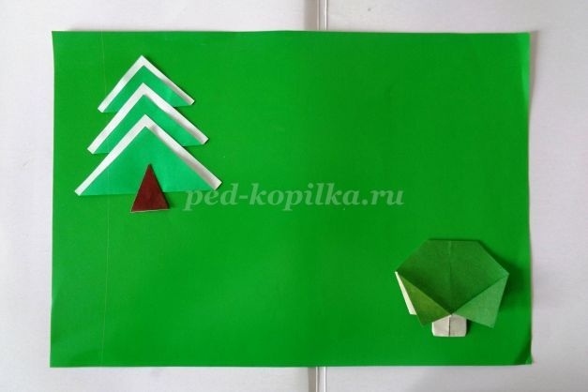

И поселяем туда наших лесных зверей.



Поделка «Лесные жители» готова.  
Спасибо всем за внимание!